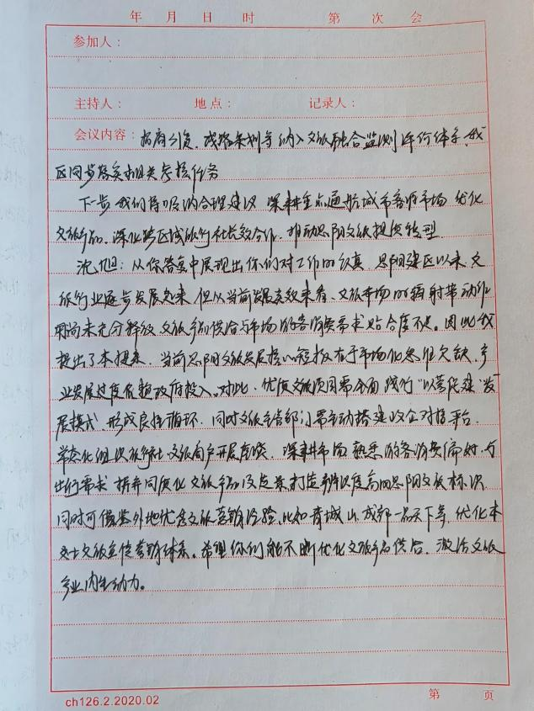
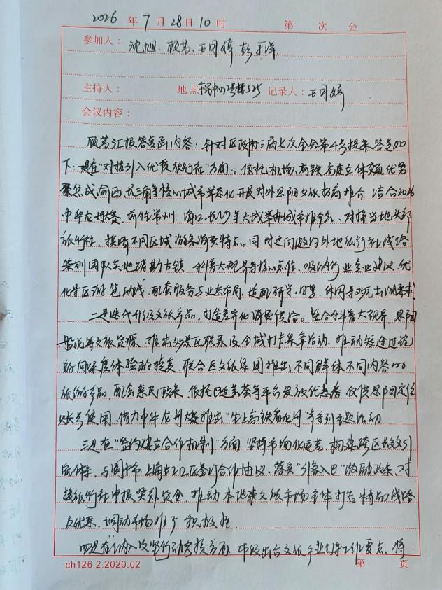

图片说明：2026年7月28日，区政协三届七次全会4号提案办理人顾芳、王月婷就“关于增加贴近市场需求文旅产品供给的建议”办理工作向沈旭、杜召义委员送达提案办理答复文件，并汇报办理情况。

